EVRARD JADE PEIP2 GR3

Projet : Le pot-de-fleur intelligent

**RAPPORT SEANCE 3 : 10/01/2020**

* **Montage**

Tout d’abord, j’ai commencé la séance par faire du montage. J’ai notamment participé à l’assemblage des différentes pièces du bac. A l’aide d’un pistocolle, j’ai assemblé plusieurs pièces.

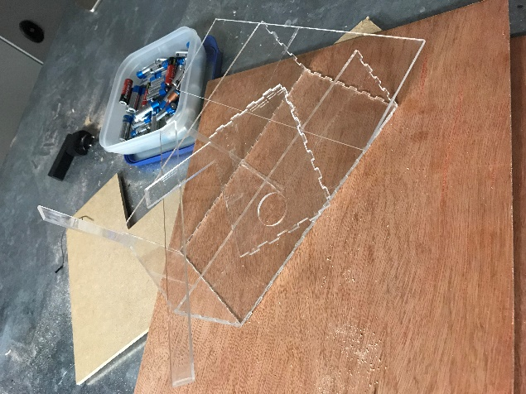

Différentes pièces du bac

Manipulation du pistocolle

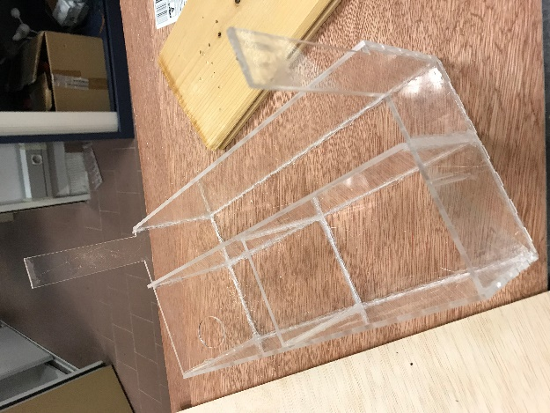

Bac en cours de confection Bac entièrement assemblé Pistocolle

Une fois l’assemblage fini, j’ai testé l’étangéité du bac en y mettant de l’eau. J’ai pu constaté qu’il y avait des fuites et que donc celui-ci n’était pas étange. Après avoir essayé de remettre de la colle dans les endroits qui en manquaient et après avoir effectué un nouveau test d’étangéité, la conclusion était que le bac n’était pas étange. On a donc pris la décision de prendre un bac d’eau à part pour y stocker l’eau qui servira à l’arrossage. Le bac qui est actuellement assemblé servira donc pour mettre les plantes.

* **Application**

J’ai ensuite commencé à réfléchir sur l’application sur laquelle on aura les informations en temps et en heure liées à notre plante comme par exemple le taux d’hummidité actuel de la plante.

J’ai donc créé un compte sur le site MIT App Inventor.

J’ai ensuite essayé de travailler sur l’interface de notre application en explorant les différentes options disponibles. Je suis arrivée au résultat suivant :

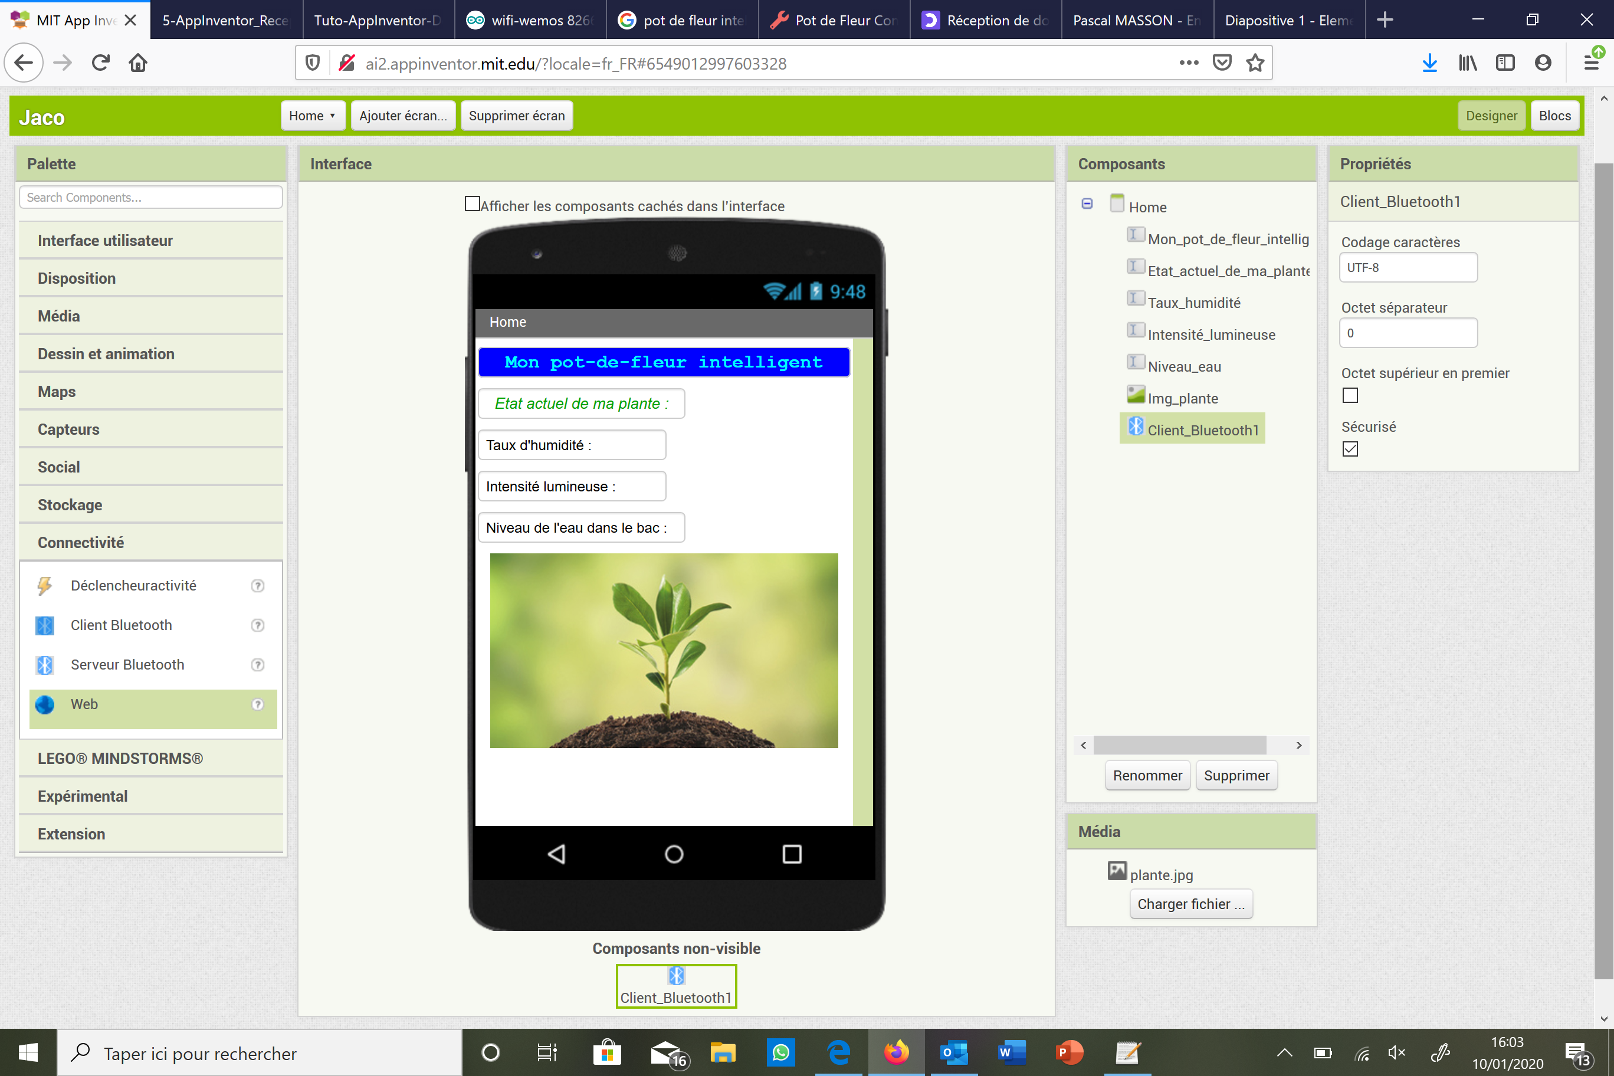

Capture d’écran du travail effectué pour l’application

Je me suis finalement interrogée sur la nature de la communication que j’allais utilisé. Je ne sais pas ce qui est le mieux entre une connexion Bluetooth et une connexion Wifi (je n’ai d’ailleurs pas trouvé sur App Inventor le moyen de se connecter par Wifi).

J’ai donc repris le cours que nous avions fait sur la communication Bluetooth. J’ai ensuite essayé de refaire les branchements du module HC-06 et de reprendre le programme que nous avions fait en cours. Je n’ai cependant par réussi à établir la connexion.

